Koulukuljetustiedote tulevien 1. -ja 3. luokkalaisten koteihin
Teuvo Pakkalan koulun toiminta jatkuu entisen Oulunsuun koulun (Aapistie 4) tiloissa syyslomaan (vk 43) asti. Tulevana lukuvuotena 1.-3. luokkien oppilaille järjestetään koulukuljetus oheisen ajoreitin ja aikataulun mukaisesti.
1.-3. luokkien linja-autokuljetuksen reitti 12.8. alkaen

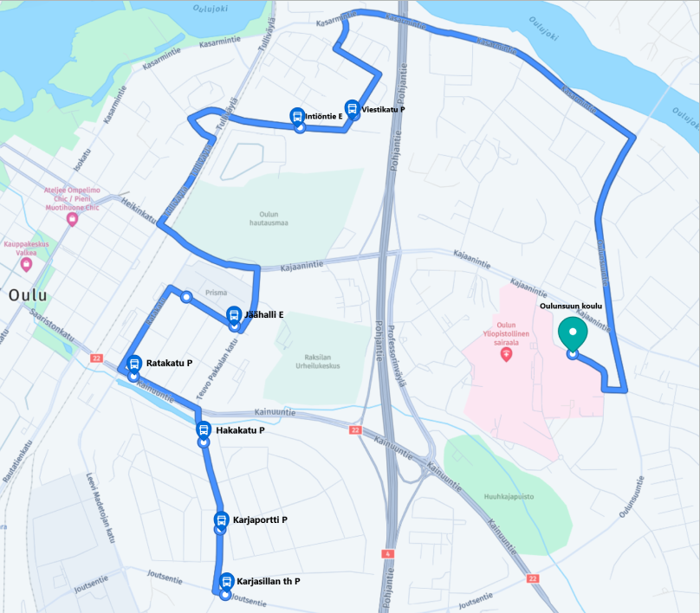

Kuljetusaikataulu. Reitin arvioitu ajoaika 30 minuuttia.
12.8. aamukuljetus 1.-3. luokat (reitillä 12.8. kaksi linja-autoa) | 12.8. iltapäivä 1.-3. luokat (reitillä 12.8. kaksi linja-autoa)
8.30 Karjasillan th P – 9.00 Oulunsuun koulu | 12.00 Oulunsuun koulu – 12.30 Viestikatu P  16.00 Oulunsuun koulu – 16.30 Viestikatu P  - iltapäivätoimintaan osallistuvat oppilaat

13. ja 14.8. aamu | 13. ja 14.8. iltapäivä
7.45 Karjasillan th P – 8.15 Oulunsuun koulu  - 1.-2. luokkien oppilaat  8.30 Karjasillan th P – 9.00 Oulunsuun koulu  - 3. luokkien oppilaat | 12.00 Oulunsuun koulu – 12.30 Viestikatu P  - 1. ja 2. luokkien oppilaat  13.15 Oulunsuun koulu – 13.45 Viestikatu P  - 3. luokkien oppilaat  16.00 Oulunsuun koulu – 16.30 Viestikatu P  - iltapäivätoimintaan osallistuvat oppilaat

17.8. alkaen kuljetukset lukujärjestysten mukaan:
aamu | iltapäivä
7.45 Karjasillan th P – 8.15 Oulunsuun koulu  8.30 Karjasillan th P – 9.00 Oulunsuun koulu | 12.00 Oulunsuun koulu – 12.30 Viestikatu P  13.15 Oulunsuun koulu – 13.45 Viestikatu P  16.00 Oulunsuun koulu – 16.30 Viestikatu P  - iltapäivätoimintaan osallistuvat oppilaat

